מפרט דרישות מערכת/תוכנה

System/Software Requirement Specification (SRS)

**שם הפרויקט**: Excursion(טיולים)

**המחבר/ים**: מוסטפא אגבאריה .

**מקורות**:

* סיפור הלקוח Excursion -(טיולים)
* טבלת דרישות - Excursion(טיולים)

# רמת הארגון / העסק

1. מאפייני הארגון/העסק

|  |  |
| --- | --- |
| שם | Excursion(טיולים) |
| מטרה | מטרת האפליקציה היא לתת מענה לאנשי חובבי ספורט מוטורי לארגן מפגשים וטיולים |
| מרכיבים | מכשירים המריצים מערכת הפעלה מסוג אנדרואיד |
| סביבה | מנהל מערכת, שרת האחסון, משתמשים, בעל רכב, בעל עסק |
| סדר וארגון | מנהל המערכת אחראי על אפליקציה מאורגנת ומסודרת ומתוקנת מבאגים |
| אינטראקציה | כל האנשים שמחזיקים רכבי יוקרה, רכבים משופרים, רכבי אספנות יכולים להיפגש במקום אחד של תצוגת רכבים. |

# ב. בעלי עניין ואינטרסים תפעוליים

|  |  |  |
| --- | --- | --- |
| **בעל עניין** | **אינטרסים תפעוליים [מאפייני איכות]** | **תפקיד** |
| משתמש | שימוש בשירותי האפליקציה(הצטרפות למפגשים, העלאת פוסטים)  [שימושיות, זמינות, אבטחה] | משתמש |
| מנהל מערכת | שליטה ומעקב אחרי המערכת והתכנים שהמשתמש מעלה  [זמינות, אבטחת איכות, שירותיות , יעילות] | מפעיל |
| בעל רכב | שימוש בשירותי האפליקציה(הצטרפות ולארגן טיולים ומפגשים, העלאת פוסטים)  [שימושיות, זמינות, אבטחה] | משתמש |
| בעלי עסק | שימוש בשירותי האפליקציה(לפרסם פרסומות והעלאת פוסטים)  [שימושיות, זמינות, אבטחה] | משתמש |

# שירותי הארגון (Business Use Cases)

|  |  |  |  |
| --- | --- | --- | --- |
| **זיהוי** | **שם ה-UC** | **שחקנ/ים ראשי/ים** | **תיאור קצר** |
| BUC-1 | הצטרפות וארגון טיולים ומפגשים | בעלי רכבים | בעל רכב יכולים להצטרף ולארגן מפגשים וטיולים |
| BUC-2 | הצטרפות למפגשים | משתמש | משתמש יכול להצטרף למפגשים ולהיות אחד מהקהל |
| 3-BUC | העלאת פרסום\סטורי | בעלי עסקים | בעלי העסקים מעלים פרסומות שקשורים לרכבים (מוסך) |
| 4-BUC | ניהול מערכת | מנהל מערכת | ניהול צד שרת |

# תרשים לוגיקה עסקית

# תרשים Use Cases ברמת הארגון

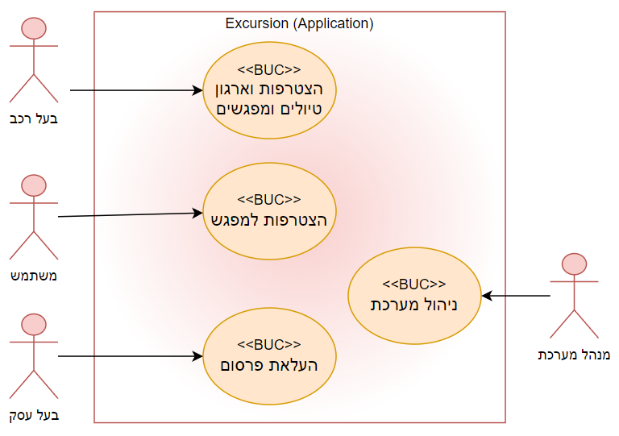

# רמת המערכת

1. **רשימת תהליכי המערכת(System Use Cases)**

|  |  |  |  |
| --- | --- | --- | --- |
| זיהוי | שם ה-UC | שחקנים ראשיים | תיאור קצר |
| SUC-1 | הרשמה \ התחברות לאפליקציה | משתמש, בעל רכב, בכל עסק | כמשתמש נכנס לאפליקציה, הוא צריך להירשם.  אחרי ההרשמה הוא יועבר למסך הפתיחה.  אם משתמש לא רשום באפליקציה הוא חייב להירשם כמשתמש חדש. |
| SUC-2 | בחירה במפגשים | משתמש, בעל רכב | כמשתמש נכנס למסך הראשי הוא יכול לבחור במפגשים ולהיכנס לדף של המפגשים ולבחור במפגש המתאים לו |
| 3 -SUC | בחירה בטיולים | בעל רכב | כמשתמש נכנס למסך הראשי הוא יכול לבחור בטיולים ולהיכנס לדף של הטיולים ולבחור בטיול המתאים לו |
| 4-SUC | הצטרפות למפגש | משתמש, בעל רכב | כמשתמש נכנס למסך פרטי המפגש תהיה אפשרות הצטרפות למפגש שהוא מועבר למסך הכנסת פרטי אשראי ומשם הוא קונה כרטיס למפגש |
| 5-SUC | הצטרפות לטיול | בעל רכב | כמשתמש נכנס למסך פרטי טיול תהיה אפשרות הצטרפות לטיול כשהוא לוחץ על הצטרפות |
| 5 -SUC | ארגון מפגש | בעל רכב | כמשתמש נכנס למסך מפגשים יהיה לו אפשרות לארגן מפגש כשהוא לוחץ על כפתור + הוא מועבר למסך ארגון מפגש והוא מכניס את כל הפרטים המבוקשים למפגש וכשהוא מסיים זה יופיע במסך מפגשים עם שאר המפגשים |
| 6-SUC | ארגון טיול | בעל רכב | כמשתמש נכנס למסך טיולים יהיה לו אפשרות לארגן טיול כשהוא לוחץ על כפתור + הוא מועבר למסך ארגן טיול והוא מכניס את כל הפרטים המבוקשים לטיול וכשהוא מסיים זה יופיע במסך טיולים עם שאר הטיולים |
| 7-SUC | העלאת סטורי | בעל רכב, בעל עסק | כמשתמש נכנס לדף חדשות מוצג לו שם פוסטים של משתמשים אחרים ויהיה לו אפשרות להעלות תמונות שמשתמשים אחרים יכולים לראות אותם ולתת לו לייק |
| 8-SUC | עריכת פרופיל | משתמש, בעל רכב, בעל עסק | כמשתמש נכנס למסך פרופיל הוא יכול לעשות עריכה בפרופיל שלו לשנות השם ואת התמונה האישית ולמחוק אנשים שעוקבים אחריו |

# תרשים תהליכי המערכת(System Use Case Diagrama)

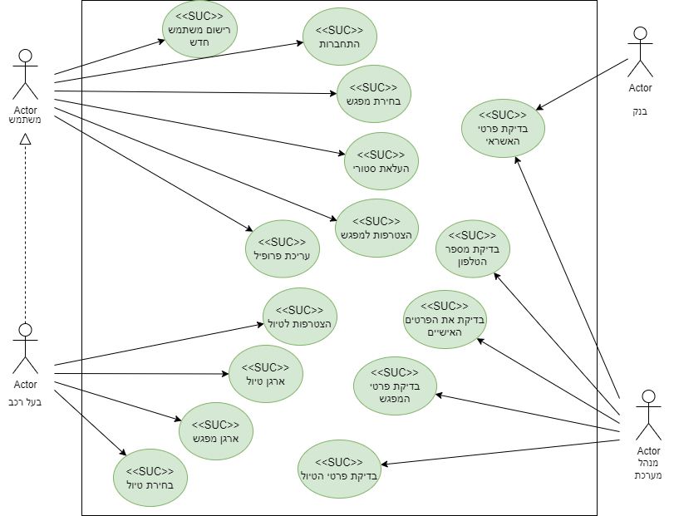

# מפרט תהליכים המערכת(System Use Case Specification)

|  |  |
| --- | --- |
| SUC-1 | הרשמה \ התחברות לאפליקציה |
| **שחקנים ויעדים** | * משתמש * בעל רכב * בעל עסק * שרת אחסון |
| **ב"ע ואינטרסים** | * מנהלי המערכת |
| **pre-conditions** | * המשתמש צריך מכשיר נייד * המשתמש צריך להיות מחובר לרשת האינטרנט * המשתמש מוריד את האפליקציה מהחנות * המשתמש נכנס לאפליקציה |
| **post-conditions** | * המשתמש מקבל גישה לשרותי האפליקציה * המידע נשמר בשרת האחסון |
| **trigger** | המשתמש נכנס לאפליקציה ומתבקש להירשם או להתחבר |
| **MSS** | 1. המערכת מציגה למשתמש אפשרות הרשמה למשתמש חדש. 2. המשתמש מועבר לעמוד המתאים 3. המערכת ממתינה למידע שיכנס לשרת 4. כניסה למערכת |
| **הסתעפות א'** |  |
| **הסתעפות ב'** | חריגה מצעד 3 של MSS: המשתמש לא מחובר לרשת האינטרנט  3א1.המשתמש לא יוכל להתחבר לאפליקציה |
| **עקיבות לדרישות** |  |

|  |  |
| --- | --- |
| SUC-2 | בחירה במפגשים |
| **שחקנים ויעדים** | * משתמש * בעל רכב * שרת האחסון |
| **ב"ע ואינטרסים** | * מנהלי מערכת |
| **pre-conditions** | * המשתמש, בעל רכב צריכים להיות מחוברים למערכת |
| **post-conditions** | * המשתמש יכול לבחור במפגש המתאים לו * המשתמש יכול להצטרף למפגש ולקנות כרטיס כניסה למפגש |
| **trigger** | * המשתמש בחר במפגשים |
| **MSS** | 1. המערכת תציג למסך את כל המפגשים הקרובים. 2. המערכת תהיה רשאית להעביר המשתמש לפרטי המפגש במידה ויבחר. 3. המערכת תציג את כל פרטי המפגש וגם את עלות כרטיס כניסה. 4. המערכת תפעיל אופציה הצטרפות למפגש. 5. המערכת תבקש מהמשתמש להזין את פרטי האשראי. 6. השרת ינהל התקשרות עם הגורם הרלוונטי לצורך בדיקת פרטי האשראי |
| **הסתעפות א'** |  |
| **הסתעפות ב'** | חריגה  מצעד 1.השרת לא מתקשר עם המערכת ומסונכרן איתה  מצעד 4. המשתמש לא יכול להצטרף למפגש  מצעד 6. השרת לא מתקשר עם הגורם הרלוונטי |
| **עקיבות לדרישות** |  |

|  |  |
| --- | --- |
| SUC-3 | בחירה בטיולים |
| **שחקנים ויעדים** | * בעל רכב |
| **ב"ע ואינטרסים** | * מנהלי מערכת |
| **pre-conditions** | * בעל רכב צריכים להיות מחוברים למערכת |
| **post-conditions** | * בעל רכב יכול לבחור בטיול המתאים לו * בעל רכב יכול להצטרף לטיול |
| **trigger** | * בעל רכב בחר בטיולים |
| **MSS** | 1. המערכת תציג למסך את כל הטיולים הקרובים. 2. המערכת תהיה רשאית להעביר המשתמש לפרטי הטיול במידה ויבחר. 3. המערכת תציג את כל פרטי הטיול 4. המערכת תפעיל אופציה הצטרפות לטיול. |
| **הסתעפות א'** |  |
| **הסתעפות ב'** | חריגה מצעד 1.השרת לא מתקשר עם המערכת ומסונכרן איתה  ב2 המשתמש לא יכול להצטרף לטיול |
| **עקיבות לדרישות** |  |